目录

● 说明： 1

➢ 对于CONSTR的参数设计： 1

● CONSTR： 2

➢ 对于SRN的参数设计： 2

● SRN： 3

➢ 对于TNK的参数设计： 3

● TNK： 3

➢ 对于WATER的参数设计： 4

● WATER: 5

 论文运行结果图： 5

 我的运行结果： 6

➢ F12 6

➢ F13 6

➢ F14 7

➢ F15 7

➢ F23 8

➢ F24 8

➢ F25 9

➢ F34 9

➢ F35 10

➢ F45 10

### 说明：

1. 左边为我运行出来的图片，右边为论文里面的原图

### 对于CONSTR的参数设计：

#define Dimension 2//基因维数

#define popsize 100//种群大小

#define generation 500 //繁衍代数

#define URAND (rand()/(RAND_MAX+1.0))//产生随机数

#define M_PI 3.14159265358979323846

#define Crossover 0.9//交叉概率

#define Mutation (1.0/Dimension)//变异概率

#define eta_c 20 //SBX的交叉参数

#define eta_m 20 //PM的变异参数

#define Gnum 2//约束条件个数

#define Objective_number 2//目标函数个数

const double Lower_bound[Dimension] = { 0.1 , 0.0 }; // 每个变量的下界

const double Upper_bound[Dimension] = { 1.0 , 5.0 }; // 每个变量的上界

#### CONSTR：

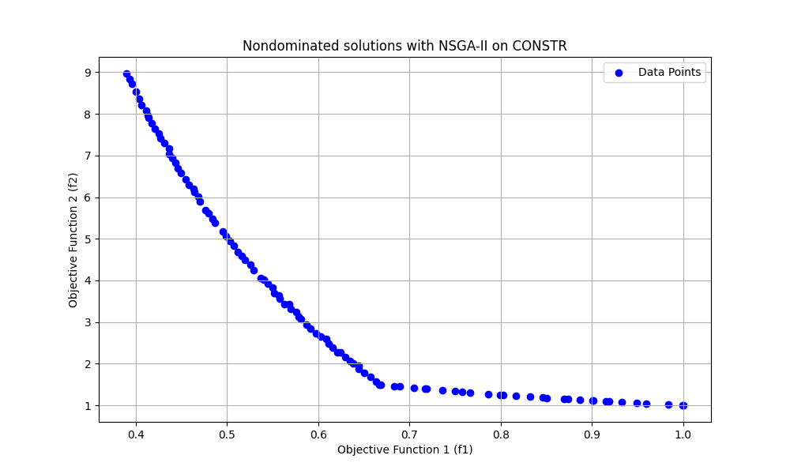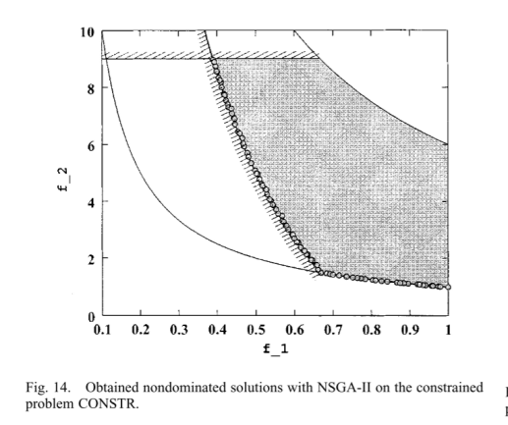

### **对于SRN的参数**设计**：**

#define Dimension 2//基因维数

#define popsize 100//种群大小

#define generation 500 //繁衍代数

#define URAND (rand()/(RAND_MAX+1.0))//产生随机数

#define M_PI 3.14159265358979323846

#define Crossover 0.9//交叉概率

#define Mutation (1.0/Dimension)//变异概率

#define eta_c 20 //SBX的交叉参数

#define eta_m 20 //PM的变异参数

#define Gnum 2//约束条件个数

const double Lower_bound[Dimension] = { -20.0, -20.0 }; // 每个变量的下界

const double Upper_bound[Dimension] = { 20.0, 20.0 }; // 每个变量的上界

#### **SRN：**

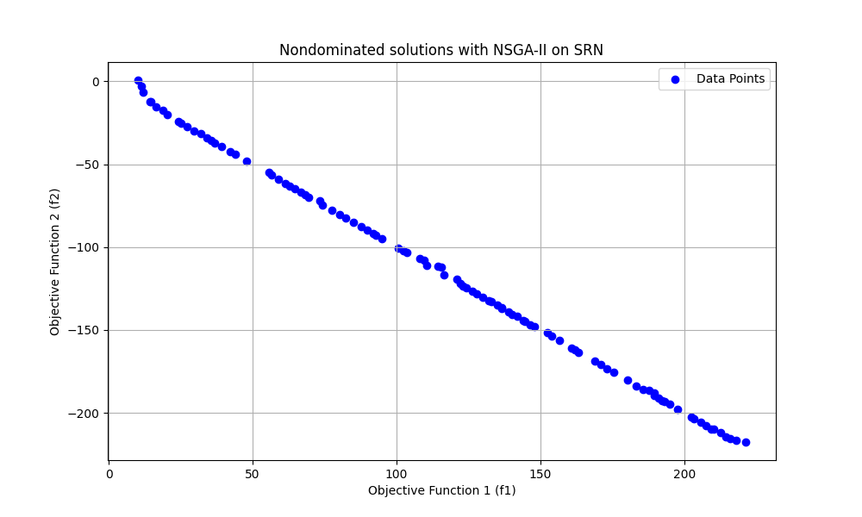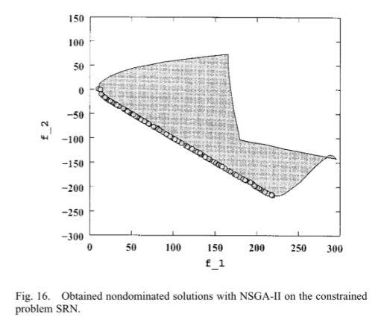

### **对于TNK的参数设计：**

#define Dimension 2//基因维数

#define popsize 100//种群大小

#define generation 500 //繁衍代数

#define URAND (rand()/(RAND_MAX+1.0))//产生随机数

#define M_PI 3.14159265358979323846

#define Crossover 0.9//交叉概率

#define Mutation (1.0/Dimension)//变异概率

#define eta_c 20 //SBX的交叉参数

#define eta_m 20 //PM的变异参数

#define Gnum 2//约束条件个数

#define Objective_number 2//目标函数个数

const double Lower_bound[Dimension] = { 0.0 , 0.0 }; // 每个变量的下界

const double Upper_bound[Dimension] = { M_PI , M_PI }; // 每个变量的上界

#### **TNK：**

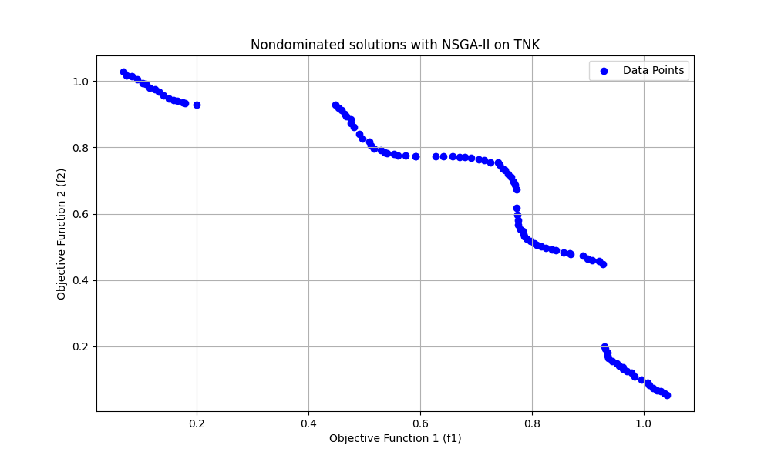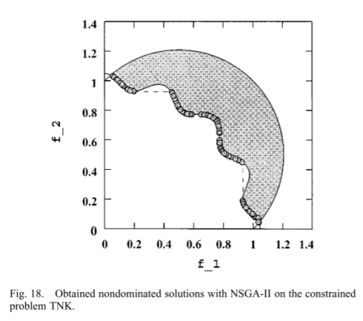

### **对于WATER的参数设计：**

#define Dimension 3//基因维数

#define popsize 100//种群大小

#define generation 500 //繁衍代数

#define URAND (rand()/(RAND_MAX+1.0))//产生随机数

#define M_PI 3.14159265358979323846

#define Crossover 0.9//交叉概率

#define Mutation (1.0/Dimension)//变异概率

#define eta_c 20 //SBX的交叉参数

#define eta_m 20 //PM的变异参数

#define Gnum 7//约束条件个数

#define Objective_number 5//目标函数个数

const double Lower_bound[Dimension] = { 0.01 , 0.01 , 0.01}; // 每个变量的下界

const double Upper_bound[Dimension] = { 0.45 , 0.10 , 0.10}; // 每个变量的上界

const double Water_normalized[Objective_number] = {8e4,1500.0,3e6,6e6,8e3}; // 归一化

#### **WATER:**

##### 论文运行结果图：

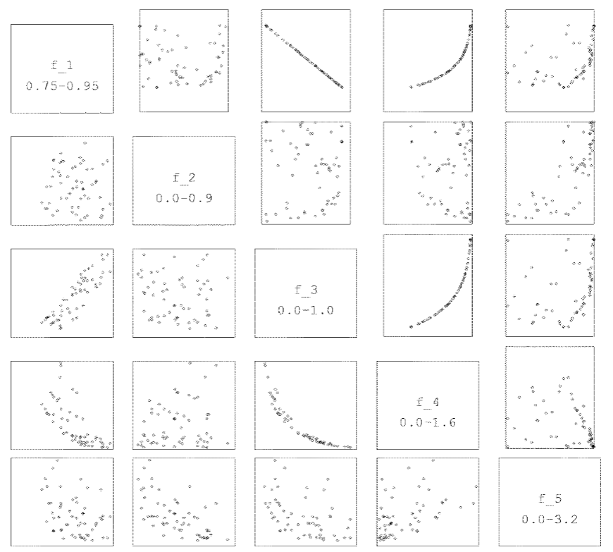

##### 我的运行结果：

###### F12

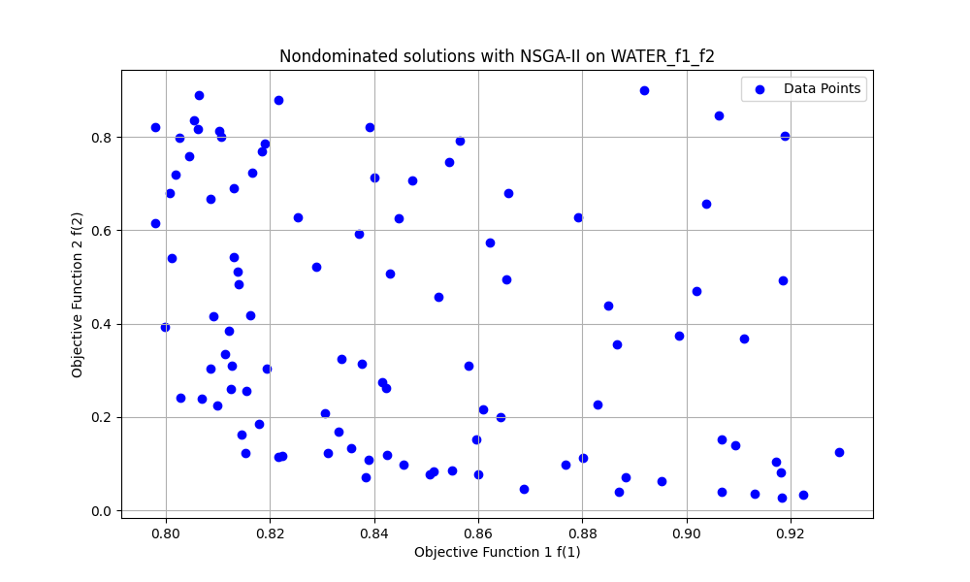

###### **F13**

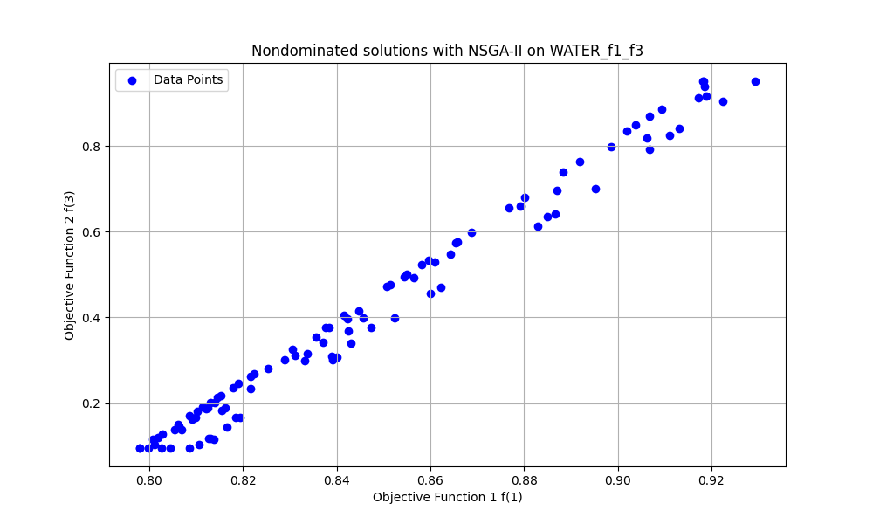

###### **F14**

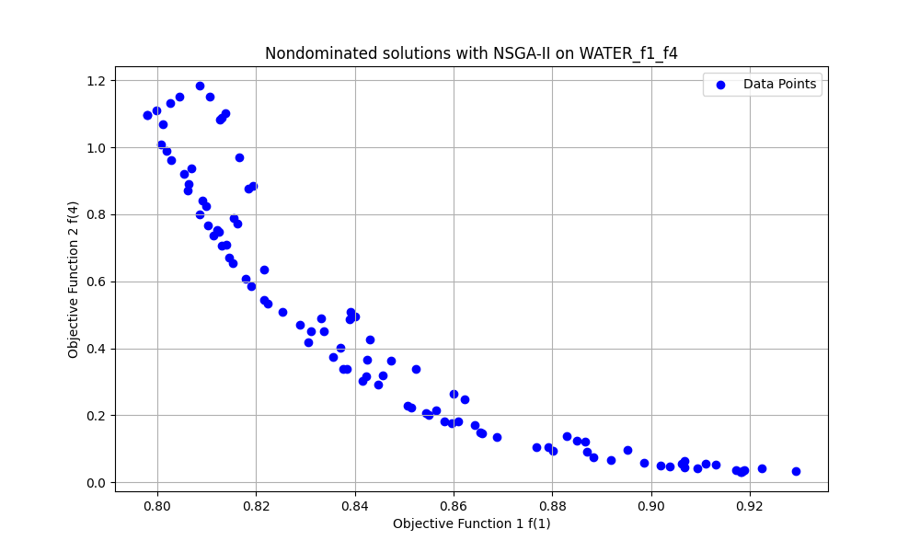

###### **F15**

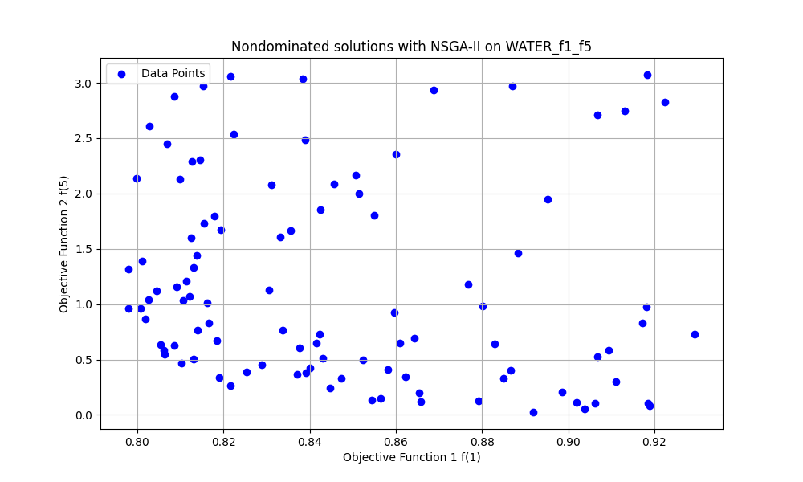

###### **F23**

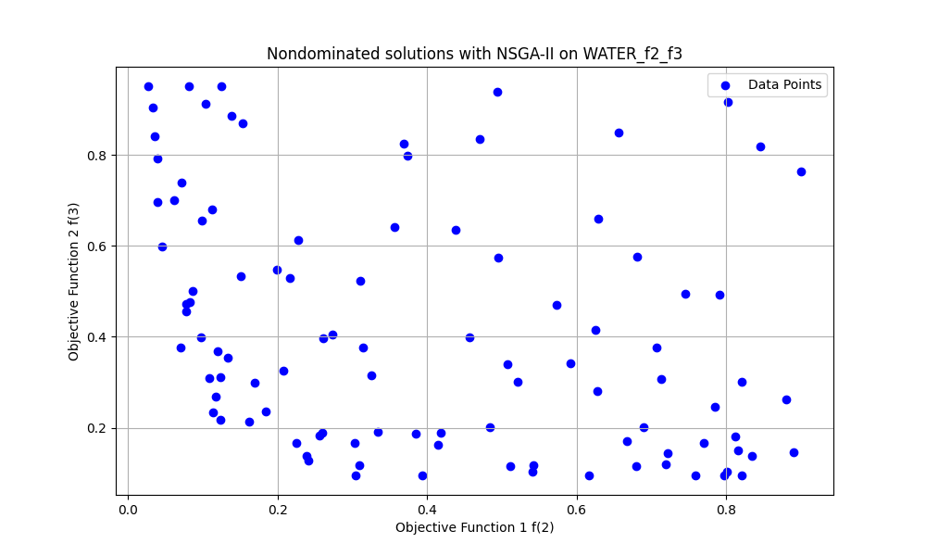

###### **F24**

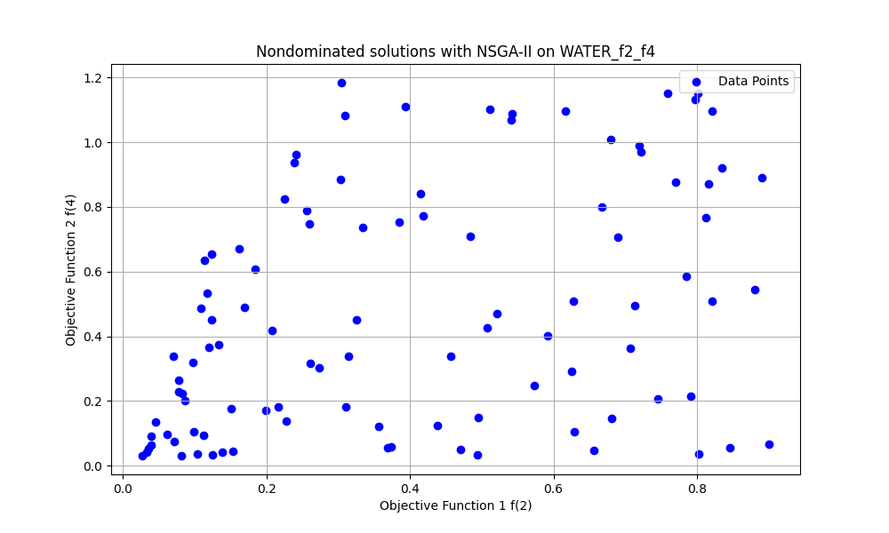

###### **F25**

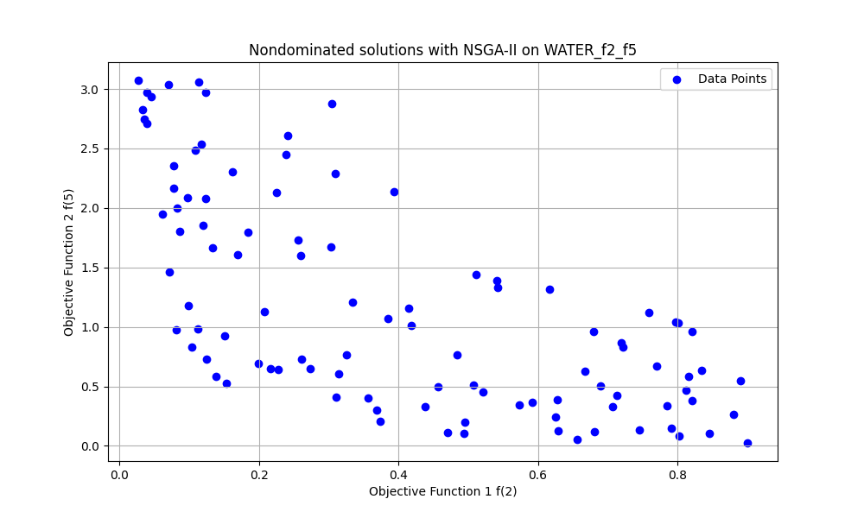

###### **F34**

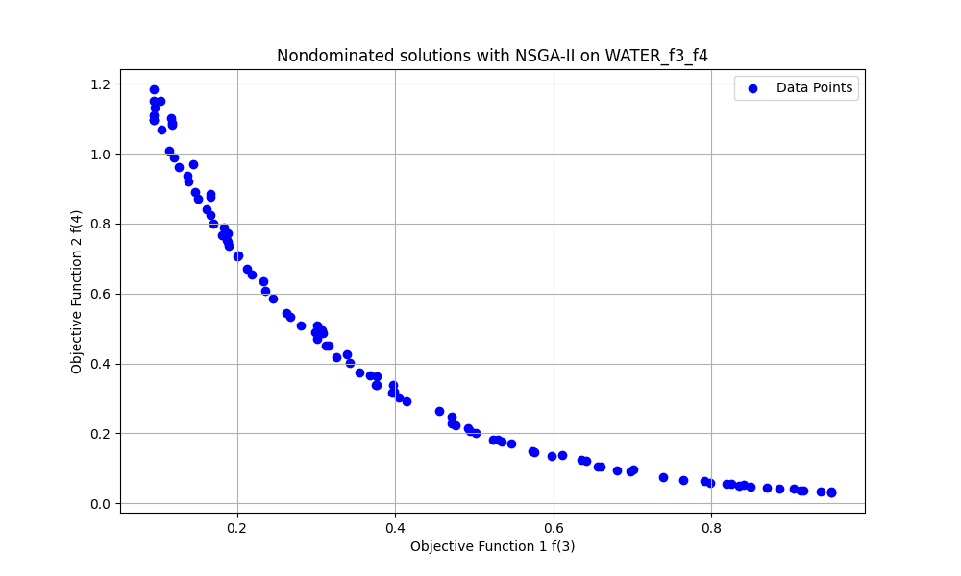

###### **F35**

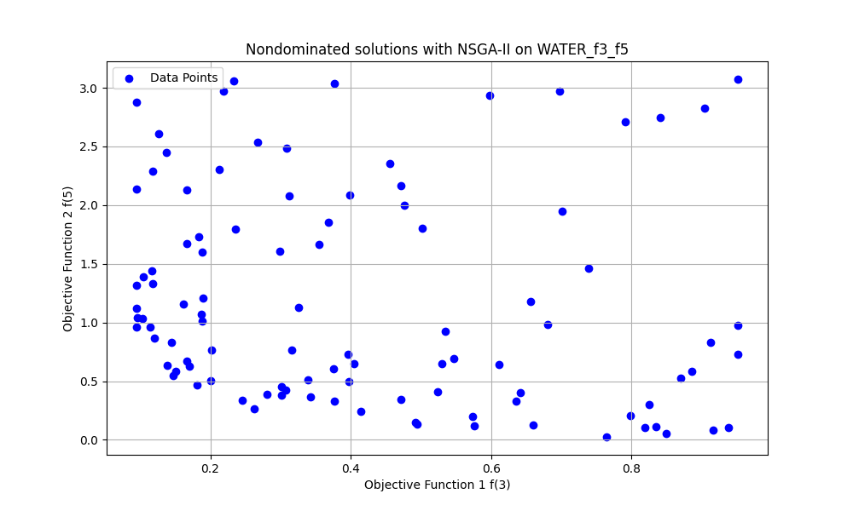

###### F45

